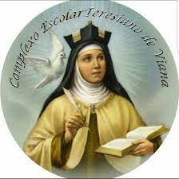

COMPLEXO ESCOLAR TERESIANO DE VIANA

Nº 5055

TRABALHO DE EVP

COMUNICAÇÃO VISUAL

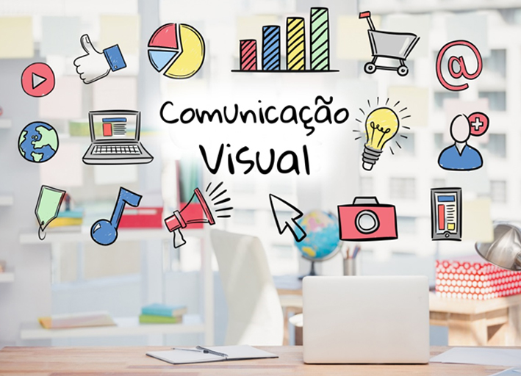

NOME: ###

Nº: 1

TURMA: C

SALA: 23

LUANDA 2024

**Introdução**

A comunicação está associada à linguagem e interação, de forma que representa a transmissão de mensagens entre um emissor e um receptor.

Derivada do latim, o termo comunicação (“communicare”) significa “partilhar, participar de algo, tornar comum”, sendo, portanto, um elemento essencial da interação social humana.

A comunicação visual é uma maneira de informar e comunicar por meio de elementos visuais, como infográfico, fotografias, vídeos, apresentações, entre diversos outros.

Todo recurso ou elemento que nos atinge visualmente, visando transmitir uma informação ou contar uma história, é considerado comunicação visual.

Trata-se uma ferramenta poderosa para expressar ideias, transmitir mensagens e criar impacto emocional. É muito utilizada em nossa sociedade, com diferentes objetivos. Pode ser apresentada acompanhada de texto ou não.

A importância da comunicação visual é vasta, está na rápida transmissão de ideias - ver uma imagem e interpretá-la pode ser mais rápido do que ler um texto sobre o assunto. Também é um recurso que ajuda o receptor a compreender as informações de forma mais fácil e rápida.

Por exemplo, quando você tem um trabalho, seja da faculdade, escola ou empresa, e escolhe cartazes, infográficos ou qualquer apresentação visual. Neste caso, você utiliza da comunicação visual para transmitir sua informação de forma mais lúdica e com

**Principais tipos de comunicação visual**

Existem diferentes tipos e formas de transmitir informações através da comunicação visual. Dependendo da informação a ser transmitida, o tipo de recurso visual usado na comunicação pode variar.

**Infográficos**

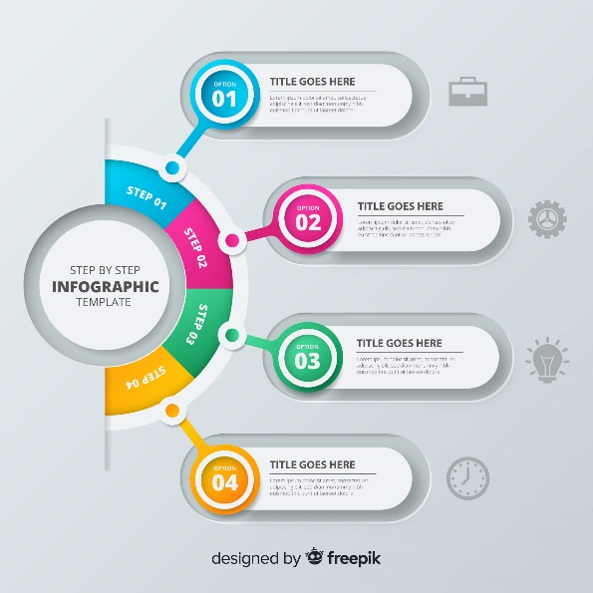

Um infográfico é um conjunto de imagens, cores, gráficos e até mesmo texto (em pequena quantidade), que fornece uma visão geral e resumida, de uma informação que geralmente é longa.

Os infográficos usam recursos visuais para comunicar informações de forma rápida e clara. Por isso, é uma ferramenta muito utilizada no meio empresarial.

Dentro do grupo dos infográficos, também há as tabelas e os gráficos, que assim como os infográficos, podem apresentar a mesma mensagem. Porém, a diferença é que o infográfico é algo dinâmico, que pode utilizar fotografia, desenho, diagrama estatístico, entre outros.

**Diagrama de Processo**



Um diagrama de processo é um recurso visual muito utilizado pelo meio empresarial para representar uma série de etapas significativas para um negócio.

Basicamente, um diagrama é o desenho de um grande processo, utilizado para facilitar o entendimento de algo muito mais amplo, dividindo em etapas para facilitar a compreensão.

Nesse tipo de comunicação visual são utilizadas formas geométricas ligadas umas às outras e textos resumindo as etapas.

**Mapas**

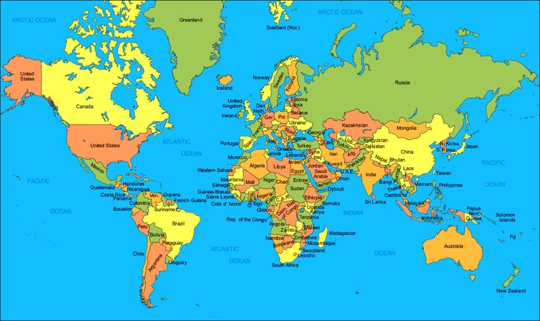

O mapa é uma representação visual de uma região geográfica, e serve como guia, apresentando como chegar a um certo destino. Esse é um dos maiores exemplos de como a humanidade utiliza a comunicação visual para se guiar, informar e entender.

Os mapas também são um dos tipos de comunicação visual mais antigos, usados há séculos por diversas sociedades.

**Apresentação**



A apresentação é um dos maiores recursos visuais, utilizados em escolas, faculdades, empresas, entre outros locais. É usada para apresentar um trabalho ou um projeto de forma lúdica, dinâmica e representativa.

Cartazes, imagens, vídeos e slides em softwares são exemplos de recursos utilizados em uma apresentação.

**Mapa Mental**

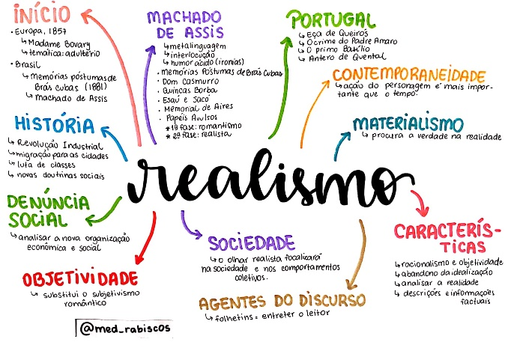

Um mapa mental, utilizado principalmente por estudantes, é uma forma de organizar os pensamentos, numa ordem e estrutura aleatória.

O objetivo do mapa mental é estruturar de maneira visual o que você entendeu sobre alguma informação ou tópico, para estudar e absorver posteriormente as partes mais importantes do tema.

**Fotografia**

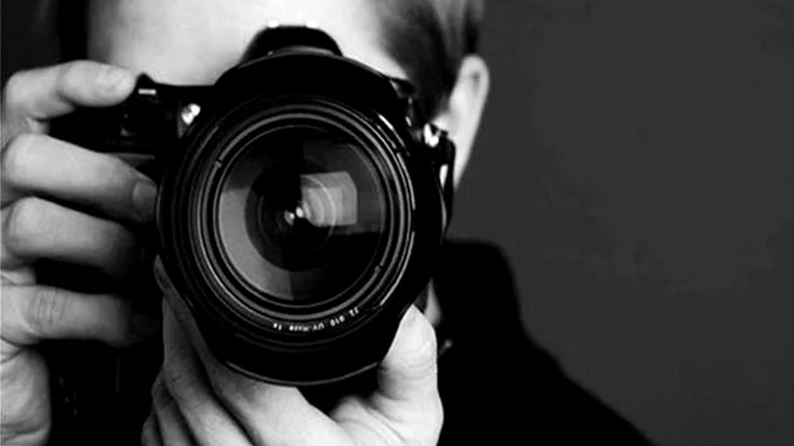

A fotografia é um tipo de comunicação visual que está intimamente ligada aos sentimentos e emoções. Em sua maioria, as pessoas fotografam para de guardar e registrar um momento importante, seja pessoal ou histórico.

O objetivo da fotografia é informar um fato e transmitir uma mensagem que pode ser interpretada de diferentes maneiras, dependendo das experiências, cultura e visão de mundo de quem vê.

**Vídeo**



Os vídeos são o primeiro tipo de mídia que ativa dois sentidos dos seres humanos ao mesmo tempo: a visão e a audição. Nesse caso, trata-se de uma comunicação audiovisual.

O vídeo ganhou força nos últimos tempos, devido a sua grande eficiência em transmitir uma mensagem de maneira dinâmica, rápida e com efeitos especiais que chamam e prendem a atenção do receptor.